Kraków dnia: 2026-08-13
Akademia Górniczo - Hutnicza
im. Stanisława Staszica w Krakowie
Dział Zamówień Publicznych
Al. Mickiewicza 30
30-059 Kraków
Pismo: KC-DE-zp.25.347.2026

WYKONAWCY
ubiegający się o zamówienie publiczne

WYJAŚNIENIA TREŚCI SWZ I ZMIANA SWZ

Dotyczy: postępowania o udzielenie zamówienia publicznego, prowadzonego w trybie: Tryb podstawowy bez negocjacji - art. 275 pkt. 1 ustawy Pzp pn. ”Modernizacja sal 1.19 i 1.20 w pawilonie D-17 AGH w Krakowie - KC-DE-zp.25.347.2026”.

Zamawiający, działając na podstawie art. 284 ust. 6 ustawy z dnia 11 września 2019 r. Prawo zamówień publicznych (Dz.U.2026 poz. 793 ze zm.) udostępnia poniżej treść zapytań do Specyfikacji Warunków Zamówienia (zwanej dalej ”SWZ”) wraz z wyjaśnieniami:

Zestaw 1

- Prosimy o wyjaśnienie rozbieżności: SWZ podaje termin realizacji „do 49 dni od daty podpisania umowy” oraz „zakończenie prac nie później niż 16.11.2026”. Który zapis jest wiążący, jeżeli umowa zostanie zawarta po 28.09.2026?
Odp.:
Zamawiający wyjaśnia, że wiążącym terminem realizacji zamówienia jest okres od dnia 28.09.2026 r. do dnia 16.11.2026 r., przy czym zakończenie prac musi nastąpić nie później niż 16.11.2026 r.
Termin ten wynika z uwarunkowań organizacyjnych związanych z prowadzoną przez Zamawiającego działalnością. Sala, w której mają być realizowane prace, może zostać wyłączona z użytkowania i udostępniona Wykonawcy wyłącznie w powyższym, ściśle określonym przedziale czasowym.
W związku z powyższym zapis dotyczący realizacji zamówienia w terminie „do 49 dni od daty podpisania umowy” należy interpretować z uwzględnieniem wskazanego wyżej, nieprzekraczalnego terminu końcowego. W przypadku zawarcia umowy po dniu 28.09.2026 r. okres realizacji ulega odpowiedniemu skróceniu, natomiast termin zakończenia prac pozostaje niezmienny i upływa w dniu 16.11.2026 r.

- Prosimy o wprowadzenie do umowy maksymalnego terminu akceptacji przez Zamawiającego projektu graficznego interfejsu (mock-upów GUI) — projekt uzależnia rozpoczęcie programowania od tej akceptacji, nie wskazując terminu.
Odp.:
Zamawiający wyjaśnia, że akceptacja projektu graficznego interfejsu (mock-upów GUI) nastąpi w terminie nie dłuższym niż 5 dni roboczych od dnia jego prawidłowego przekazania przez Wykonawcę.
W przypadku zgłoszenia przez Zamawiającego uwag do przedstawionego projektu, akceptacja poprawionej wersji nastąpi w terminie nie dłuższym niż 3 dni robocze od dnia jej przekazania.
Powyższe wyjaśnienie stanowi doprecyzowanie zasad realizacji zamówienia i jest wiążące dla stron na etapie realizacji umowy.
Jednocześnie Zamawiający informuje, że w związku z udzielonym wyjaśnieniem treści SWZ wzór umowy nie ulega zmianie. Powyższe wyjaśnienie należy traktować jako integralną część dokumentacji postępowania.

- Rzut sufitu (rys. 03) pokazuje 8 istniejących czujek dymu SAP w suficie modernizowanych sal. Prosimy o określenie zakresu robót na systemie SSP: kto wykonuje demontaż i ponowny montaż czujek w nowym suficie, czy wymagane jest ponowne uruchomienie i odbiór centrali, oraz czy Zamawiający dysponuje dokumentacją istniejącego systemu.
Odp.:
Zamawiający wyjaśnia, że demontaż istniejących czujek dymu SSP oraz ich ponowny montaż w nowym suficie wchodzi w zakres prac Wykonawcy.
Po wykonaniu prac wymagane jest ponowne uruchomienie systemu oraz przeprowadzenie niezbędnych czynności odbiorowych związanych z centralą SSP.
Zamawiający dysponuje dokumentacją powykonawczą istniejącego systemu SSP. Dokumentacja ta zostanie udostępniona wybranemu Wykonawcy na etapie realizacji zamówienia.

- Rzut sufitu pokazuje istniejącą klimatyzację kasetonową w suficie obu sal. Prosimy o podanie typu urządzeń oraz o potwierdzenie, czy obowiązek ich konserwacji 2×/rok (Oświadczenie gwarancyjne, pkt 14c) dotyczy tych istniejących urządzeń, mimo że nie są przedmiotem dostawy.
Odp.: Zamawiający wyjaśnia, że obowiązek wykonywania przeglądów i konserwacji urządzeń, o którym mowa w Oświadczeniu gwarancyjnym, nie dotyczy istniejących urządzeń klimatyzacyjnych znajdujących się w modernizowanych salach. Istniejące jednostki klimatyzacyjne nie są przedmiotem dostawy ani wymiany w ramach niniejszego zamówienia, a ich bieżąca konserwacja i okresowe przeglądy pozostają po stronie Zamawiającego.
Jednocześnie Zamawiający informuje, że istniejące jednostki klimatyzacyjne nie będą demontowane w trakcie realizacji prac. W związku z tym, w ocenie Zamawiającego, typ tych urządzeń nie ma znaczenia dla prawidłowego przygotowania i wyceny oferty.

- SWZ wskazuje CPV 51700000-9 (instalowanie sprzętu przeciwpożarowego) oraz wymaga zatrudnienia na umowę o pracę osób wykonujących „systemowe przegrody ppoż.” i „okładziny ppoż.”, a projekt wymaga integracji z SSP. W dokumentacji brak projektu i przedmiaru robót ppoż./SSP. Prosimy o określenie zakresu tych robót, w szczególności demontażu i ponownego montażu czujek SSP w nowym suficie oraz ponownego uruchomienia centrali.
Odp.: Zakres zamówienia obejmuje demontaż istniejących czujek dymowych, ich ponowny montaż po wykonaniu robót oraz ponowne uruchomienie i odbiór centrali SSP. Po zakończeniu prac należy odtworzyć stan istniejący systemu.
Zamawiający podtrzymuje wymaganie zatrudnienia na podstawie umowy o pracę osób wykonujących prace związane z systemowymi przegrodami i okładzinami przeciwpożarowymi. Wymóg ten wynika z konieczności spełnienia wymagań ochrony przeciwpożarowej określonych w dokumentacji projektowej, w szczególności dotyczących klasy reakcji na ogień zastosowanych materiałów oraz wymagań stawianych budynkom użyteczności publicznej.

- Prosimy o wskazanie lokalizacji ponownego montażu demontowanego wzmacniacza i głośników („inna lokalizacja w tym samym budynku”) oraz o określenie zakresu niezbędnego okablowania.
Odp.: Zamawiający informuje, że demontowany wzmacniacz należy zamontować w szafie rak w pomieszczeniu 1.3 zaznaczonym na rysunku poniżej:
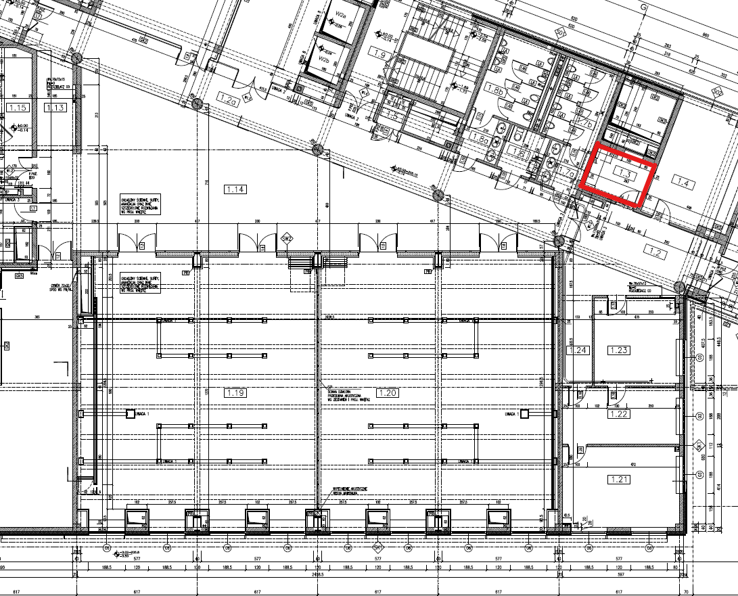
Głośniki pochodzące z demontażu systemu nagłośnienia sal 1.19 i 1.20 należy wykorzystać ponownie w ilości 6 szt. i zamontować w holu zlokalizowanym przed salami 1.19 i 1.20 (obszar oznaczony „1.14” na rysunku powyżej). Głośniki należy zamontować w miejscach wskazanych przez Zamawiającego na etapie realizacji zamówienia.
W zakresie okablowania Zamawiający informuje, że do podłączenia głośników należy wykorzystać okablowanie zdemontowane z likwidowanego systemu nagłośnienia sal 1.19 i 1.20. W związku z powyższym nie ma potrzeby wyceny dodatkowego okablowania głośnikowego. Trasy kablowe dla przewodów sygnałowych i sterujących są istniejące i należy je wykorzystać do realizacji instalacji.

- Plik projektu architektury nosi nazwę „Opis Techniczny Klimatyzacja”, a jego spis zawartości wymienia rzut i elewację dachu oraz konstrukcję wsporczą pod klimatyzację. Czy w zakresie zamówienia znajdują się jakiekolwiek roboty związane z klimatyzacją?

Odp.: Zamawiający informuje, że w nazwie pliku „Opis Techniczny Klimatyzacja” wystąpiła omyłka. Przedmiot zamówienia nie obejmuje robót związanych z klimatyzacją.

- Prosimy o wskazanie lokalizacji „zestawu przyłączy” w sali (gniazda zasilające, wyjścia audio/wideo, LAN, przyłącze kamery HDMI).
Odp.: Zamawiający informuje że lokalizacja „zestawu przyłączy” została określona na rysunku E-2.1 „Instalacje AV”, pod symbolami z opisem PS_PB/1/1 oraz PS_PB/1/2.

- Prosimy o podanie modeli projektorów Zamawiającego oraz potwierdzenie, że posiadają wyjście trigger 12 V. Jeżeli nie — czy Zamawiający dopuszcza sterowanie ekranami projekcyjnymi z systemu sterowania poprzez moduł przekaźnikowy?
Odp.: Zamawiający informuje, że użytkowane projektory nie posiadają wyjścia trigger 12 V. Jednocześnie Zamawiający wskazuje, że informacja o modelach projektorów nie jest niezbędna do prawidłowej wyceny przedmiotu zamówienia, ponieważ sterowanie ekranami projekcyjnymi nie będzie realizowane za pośrednictwem projektorów.
Ekrany projekcyjne mają być sterowane niezależnie od projektorów poprzez system sterowania z wykorzystaniem modułów przekaźnikowych.

- Przedmiar (poz. 33) przewiduje 2 terminale wideokonferencyjne, a opis techniczny (3.14.11.13) — 3 sztuki. Ile terminali należy wycenić?
Odp.: Należy wycenić 3 sztuki zgodnie z opisem technicznym.

- Przedmiar (poz. 51) przewiduje 2 rejestratory/streamery, a opis (3.14.11.12) — 3 sztuki. Ile należy wycenić?
Odp.: Należy wycenić 3 sztuki, zgodnie z opisem technicznym.

- Przedmiar (poz. 55) przewiduje 1 panel dotykowy, a opis (3.14.11.26) — 2 sztuki. Ile należy wycenić?
Odp.: Należy wycenić 2 sztuki, zgodnie z opisem technicznym.

- Przedmiar (poz. 36) przewiduje 2 zestawy przedłużające USB, a opis (3.14.11.14) — 4 sztuki. Ile należy wycenić?
Odp.: Należy wycenić 4 sztuki, zgodnie z opisem technicznym.

- Przedmiar (poz. 41) przewiduje 8 nadajników bodypack i 4 mikrofony nagłowne, a opis (3.14.11.23 i 3.14.11.24) — odpowiednio 4 i 2. Ile należy wycenić?
Odp.: Należy wycenić 4 sztuki nadajników bezprzewodowych bodypack, 2 szt. mikrofonów nagłownych i 4 szt mikrofonów krawatowych, zgodnie z opisem technicznym.

- W przedmiarze brak jakiejkolwiek pozycji na okablowanie strukturalne Cat 6A, krosownice, patchcordy i pomiary dynamiczne, mimo że SWZ wymaga systemu objętego 25-letnią gwarancją producenta. Prosimy o potwierdzenie, że pełny system okablowania strukturalnego wraz z certyfikacją wchodzi w zakres zamówienia i podlega wycenie przez Wykonawcę.
Odp.: Zamawiający potwierdza że pełny zakres okablowania strukturalnego wraz z certyfikacja wchodzi w zakresie niniejszego postępowania i należy go wycenić. Przedmiar został załączony przez Zamawiającego jako materiał pomocniczy.

- W przedmiarze brak pozycji na przenośny rozdzielacz audio (3.14.11.28) oraz na Press Box wideo. Prosimy o potwierdzenie, że oba urządzenia wchodzą w zakres zamówienia.
Odp.: Zamawiający potwierdza że obydwa urządzenia wchodzą w zakres zamówienia i należy je wycenić.

- Zgodnie z §3 ust. 3 terminem wykonania jest dzień zakończenia prac przez Komisję Odbioru, a §12 ust. 3 wymaga zgłoszenia gotowości co najmniej 10 dni przed tym terminem. Oznacza to, że na roboty pozostaje ok. 39 dni z 49. Prosimy o potwierdzenie takiej interpretacji lub o wydłużenie terminu umownego o czas trwania procedury odbiorowej.
Odp.: Zamawiający informuje, że przedstawiona interpretacja jest prawidłowa. Zgodnie z postanowieniami umowy zgłoszenie gotowości do odbioru powinno nastąpić co najmniej 10 dni przed upływem terminu wykonania zamówienia, przy czym za termin wykonania uznaje się dzień zakończenia prac przez Komisję Odbioru. Zamawiający nie przewiduje wydłużenia terminu umownego. Termin zakończenia prac pozostaje niezmienny i upływa w dniu 16.11.2026 r.

- Umowa nie określa terminu, w jakim Zamawiający, Projektant i Inspektor Nadzoru rozpatrują kartę zatwierdzenia materiałów i urządzeń, a STWiOR wymaga przedłożenia materiałów 3 tygodnie przed wbudowaniem. Prosimy o wskazanie maksymalnego terminu rozpatrzenia karty.

Odp.: Zamawiający informuje, że karta zatwierdzenia materiałów i urządzeń będzie rozpatrywana w terminie do 3 dni roboczych od dnia jej prawidłowego złożenia wraz z kompletem wymaganych dokumentów.

- Procedura akceptacji umowy o podwykonawstwo na roboty budowlane (§6 ust. 7–8, 11, 14) obejmuje 14 dni przed zawarciem umowy, 30 dni na zastrzeżenia Zamawiającego oraz kolejne terminy 7-dniowe, łącznie ponad 44 dni — niemal cały okres realizacji. Czy Zamawiający dopuszcza przeprowadzenie tej procedury przed zawarciem umowy głównej lub jej skrócenie?
Odp.: Zamawiający informuje, że wskazane w projekcie umowy terminy są terminami maksymalnymi. Procedura akceptacji umów o podwykonawstwo będzie realizowana na bieżąco, odpowiednio do potrzeb procesu inwestycyjnego. Zamawiający nie przewiduje skrócenia procedury ani dopuszczenia jej przeprowadzenia przed zawarciem umowy głównej.

- Załącznik nr 1 do umowy (pkt 14 lit. c) nakłada obowiązek konserwacji urządzeń klimatyzacyjnych 2× w roku przez cały okres gwarancji. Rzut sufitu pokazuje istniejące kasetony klimatyzacyjne, które nie są przedmiotem dostawy. Prosimy o potwierdzenie, że obowiązek ten nie dotyczy urządzeń istniejących, oraz o wykreślenie z Oświadczenia gwarancyjnego zapisów dotyczących dachu, okien, elewacji i drzwi zewnętrznych, które nie występują w zakresie zamówienia.

Odp.: Zamawiający informuje, że obowiązek wykonywania przeglądów i konserwacji w okresie gwarancji dotyczy wyłącznie urządzeń dostarczonych i zamontowanych w ramach realizacji zamówienia. Urządzenia istniejące, które nie są przedmiotem dostawy i montażu, nie podlegają temu obowiązkowi.
Ponadto Zamawiający informuje, że w Oświadczeniu gwarancyjnym omyłkowo pozostawiono zapisy dotyczące dachu, okien, elewacji oraz drzwi zewnętrznych. Powyższe elementy nie są objęte zakresem zamówienia, w związku z czym odpowiednie zapisy zostaną wykreślone.

- Projekt (3.14.10) i ST wymagają przeglądów konserwacyjnych raz na pół roku, a Oświadczenie gwarancyjne (pkt 14a) — nie rzadziej niż raz w roku. Która częstotliwość obowiązuje?
Odp.: Zamawiający informuje, że obowiązującą częstotliwością wykonywania przeglądów konserwacyjnych jest jeden przegląd na pół roku. Zapis pkt 14a Oświadczenia gwarancyjnego wskazujący częstotliwość „nie rzadziej niż raz w roku” jest omyłkowy i zostanie odpowiednio skorygowany.

- Projekt (3.14.10) i ST wymagają przeglądów konserwacyjnych raz na pół roku, a Oświadczenie gwarancyjne (pkt 14a) — nie rzadziej niż raz w roku. Która częstotliwość obowiązuje?
Odp.: Zamawiający informuje, że obowiązującą częstotliwością wykonywania przeglądów konserwacyjnych jest jeden przegląd na pół roku. Zapis pkt 14a Oświadczenia gwarancyjnego wskazujący częstotliwość „nie rzadziej niż raz w roku” jest omyłkowy. Zamawiający skorygował ww. zapis i załącza NOWY OBOWIĄZUJĄCY WZÓR UMOWY.

Zestaw nr 2
- Zwracam się z prośbą o doprecyzowanie/wyjaśnienie zapisów w projekcie i SWZ - proszę o zamieszczenie projektu, opisu mównicy. Jest taka pozycja w przedmiarze, brak opisu w projekcie - proszę o zamieszczenie opisu oraz specyfikacji technicznej urządzeń aktywnych. Jest taka pozycja w przedmiarze, brak opisu w projekcie - proszę o zamieszczenie projektu, opis "press box". Jest taka pozycja w przedmiarze, brak opisu w projekcie.
Odp.: Zamawiający wyjaśnia jak niżej:
Opis mównicy:
- Konstrukcja wewnętrzna stalowa
- Konstrukcja wykonana ze stali lakierowanej metodą proszkową na kolor z palety RAL -kolor do potwierdzenia z Użytkownikiem.
- Górna i zewnętrzna powłoka, okładzina: materiał mineralno-akrylowy
- Zewnętrzne wykończenie wykonane z: materiał mineralno-akrylowy
- Wykończenie materiałem mineralno-akrylowym musi być wykonane na froncie i bokach mównicy.
Wyposażenie mównicy:
- lampka LED na gęsiej szyi z małą główką, włącznik dotykowy na pulpicie z regulacją jasności.
- Automatyczna regulacja wysokości w zakresie do 20 cm
- Przewód zasilający (wtyczka typ E - IEC). Długość min. 150 cm
- Wymiary przy maksymalnym wysunięciu: 120 x 65 x 55 cm (HxWxD) (+/- 5%)
- Wymiary pulpitu minimum szerokość 610 x głębokość 450 mm w tym minimum 300 mm wolnej płaskiej przestrzeni bez przycisków i przyłączy.
- Wraz z mównicą należy dostarczyć wózek transportowy lub odłączane kółka transportowe
- Waga maksymalnie 70 kg.
Urządzenia aktywne opisane są w opisie technicznym instalacji elektrycznych w następujących punktach:
- 3.14.11.8 Przełącznik dedykowany do systemu AVoIP (1 sztuka)
- 3.14.11.19 Przełącznik sieciowy dla systemu audio i sterowania (1 sztuka)
Urządzenie „press box” opisane jest w opisie technicznym instalacji elektrycznych w punkcie:
- 3.14.11.28 Przenośny rozdzielacz audio (1 sztuka)

Zamawiający zamieszcza NOWY OBOWIĄZUJĄCY WZÓR UMOWY
Zamawiający w załączniku OŚWIADCZENIE GWARANCYJNE WYKONAWCY-GWARANTA wykreśla w pkt. 2 zapis:
- dachu, okien, elewacji i drzwi zewnętrznych, gdzie okres gwarancji wynosi…………. lat - pod pojęciem dach rozumie się elementy konstrukcji dachu, pokrycie dachu wraz z elementami przeziernymi, wyłazami, świetlikami, oknami, przejściami instalacyjnymi oraz zapewnieniem szczelności,
oraz w pkt. 14a
zmienia zapis z:
Wykonawca-Gwarant zobowiązany jest do bezpłatnego przeprowadzenia w okresie gwarancji, wspólnie z Zamawiającym, przeglądów gwarancyjnych całego zakresu prac objętych Umową oraz istotnych dla jego prawidłowego funkcjonowania elementów nie rzadziej niż 1 raz na rok
na:
Wykonawca-Gwarant zobowiązany jest do bezpłatnego przeprowadzenia w okresie gwarancji, wspólnie z Zamawiającym, przeglądów gwarancyjnych całego zakresu prac objętych Umową oraz istotnych dla jego prawidłowego funkcjonowania elementów nie rzadziej niż raz na pół roku

